


Research
On
“Development of CNC Plasma Cutting (Router) Machine”
By
Mahmudul Hasan
Assistant Engineer (PCD)
Bitac Dhaka

ফাইন্ডিংসঃ
উক্ত সিএনসি প্লাজমা মেশিন টি বর্তমানে সম্পূর্ণরুপে চলমান (Fully Operational)। মেশিন টি মূলত ৪টি অংশের সমন্নয়ে তৈরি করা হয়েছে।
১) প্লাজমা টেবিল (Size: 5’x5’x3’)
২) সিএনসি কন্ট্রোলার (Model: DDCS v2.1 CNC Controller)
৩) ৮০ আম্পিয়ার Air প্লাজমা আর্ক জেনারেটর (Technology: High Frequency Pilot Arc)
৪) কম্প্রেশার (Air Compressor 20L Capacity)

মেশিন টি কে এনসি প্রোগ্রাম (G-code) ব্যাবহার করে স্বয়ংক্রিয়ভাবে (automatically) চালানো যায়। এছাড়া এর কন্ট্রোলার থেকে মেশিন টি কে ম্যানুয়ালি (manually) অপারেট করা যায়।

উক্ত মেশিন এর সাহায্যে আমরা পরিক্ষামূলক ভাবে ২মিলিমিটার থেকে ১২ মিলিমিটার Thickness পর্যন্ত মেটালিক প্লেট/শিট কাটার প্রচেষ্টা করি। এক্ষেত্রে আমরা সফলভাবে ১০ মিলিমিটার পর্যন্ত ভিন্ন ধরনের মেটাল (Mild steel, Stainless Steel, Aluminium, Copper etc) কাটতে সক্ষম হই। Mild steel এবং stainless Steel এর ক্ষেত্রে পার্ট এর dimensional accuracy প্রায় ০.৫~১ মিলিমিটার পর্যন্ত অর্জন করা সম্ভব হয়, যা আরো ভালো করা সম্ভব।

বিভিন্ন ধরনের মেটাল কাটিং এর পর তৈরি পার্ট এর উপরিতল (Top surface) এ আশানুরুপ smooth সারফেস ফিনিশিং পাওয়া গেছে। কিন্তু এসব পার্ট এর নিচের তল (Bottom surface) এ গ্যাস কাটিং/ ওয়েল্ডিং এর মত রাফ সারফেস (Dross) পরিলক্ষিত হয়, যা পরবর্তীতে গ্রাইন্ডিং এর মাধ্যমে পরিষ্কার করা যায়।

বিভিন্ন ধরনের মেটাল কাটিং এর পর তৈরি পার্ট এর উপরিতল এবং নিম্নতলের ছবিঃ
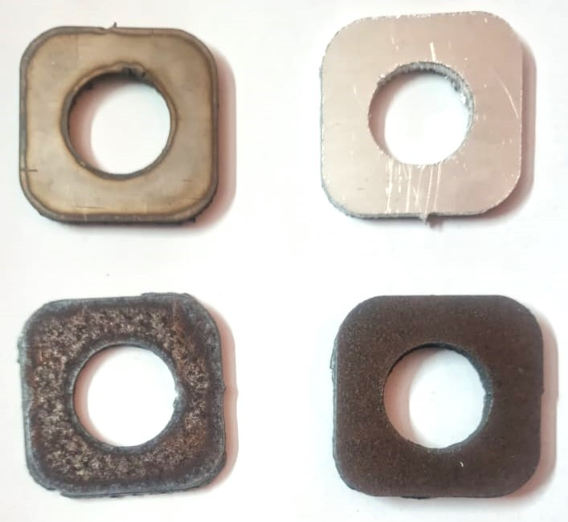 | 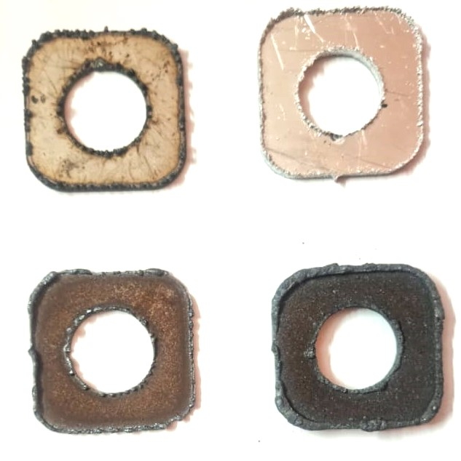
Metal Part Top Surface (Smooth) | Metal Part Bottom Surface (Dross)

আমাদের পরিক্ষা গুলির বিভিন্ন তথ্য উপাত্ত এবং ফলাফল নিম্নক্ত ছকে বিশদ ভাবে বর্ণনা করা হল।
Experimental Data Table:
Material  (Plate) | Thickness  (mm) | Ampere | Air Pressure  (Bar) | Cut Height  (mm) | Feed Rate  (mm/min) | Dimension Accuracy (mm) | Top Surface Quality | Bottom Surface Quality
Mild Steel | 2 | 20 | 7 | 1~3 | 500 | .5~1 | Smooth | Light Dross
Mild Steel | 6 | 40 | 7 | 1~3 | 500 | .5~1 | Smooth | Medium Dross
Mild Steel | 8 | 65 | 7 | 1~3 | 500 | .5~1 | Smooth | High Dross
Mild Steel | 12 | 80 | 7 | 1~3 | 500 | .5~1 | Smooth | High Dross
Stainless Steel | 2 | 30 | 7 | 1~3 | 500 | .5~1 | Smooth | Light Dross
Stainless Steel | 5 | 60 | 7 | 1~3 | 500 | .5~1 | Smooth | Medium Dross
Stainless Steel | 6 | 65 | 7 | 1~3 | 1500 Manual Cuting | .5~1 | Smooth | Light/No Dross
Aluminium | 3 | 35 | 7 | 1~3 | 500 | 1~1.5 | Smooth | High Dross
Aluminium | 10 | 65 | 7 | 1~3 | 500 | 1.5~2.5 | Smooth | High Dross
Aluminium | 20 | 80 | 7 | 1~3 | 500 |  | Not Able to Cut
Copper | 4 | 65 | 7 | 1~3 | 500 | 1.5~2 | Smooth | High Dross

সুপারিশঃ

১) Accuracy বৃদ্ধিকরণঃ
পার্ট এর accuracy মেটাল এর ধরন, কাটিং ফিড (Cutting Feed), কাটিং এর উচ্চতা (Cut Height), Nozzle Diamenter ইত্যাদির উপর নির্ভর করে। এসব ফ্যাক্টর গুলি পরিবর্তন (Trial-Error) করে আমরা accuracy বৃদ্ধি করতে পারি।

২) Dross (রাফ সারফেস) দূরকরণঃ
পার্ট এর সারফেস ফিনিশ মেটাল এর ধরন, কাটিং ফিড (Cutting Feed), কাটিং এর উচ্চতা (Cut Height), Nozzle Diamenter ইত্যাদির উপর নির্ভর করে। এসব ফ্যাক্টর গুলি পরিবর্তন (Trial-Error) করে আমরা সারফেস ফিনিশিং বৃদ্ধি করতে তথা Dross (রাফ সারফেস) কমাতে পারি।

প্লাজমা কাটিং এ High Frequency Pilot Arc টেকনোলজির এর পরিবর্তে Non High Frequency Blowback Start টেকনোলজি ব্যাবহার করে Dross (রাফ সারফেস) কমানো সম্ভব।

উক্ত মেশিন এ লেজার হেড install করে লেজার কাটিং টেকনোলজি ব্যাবহার করে Dross (রাফ সারফেস) সম্পূর্ণরূপে দূর করা সম্ভব। এছারা লেজার কাটিং টেকনোলজি ব্যাবহার করে শিট কাটিং ক্যাপাসিটি বৃদ্ধি করা যাবে।



